Instruções para acessar o Plano de SOA de um distrito no GEM$

Este documento fornece instruções passo a passo para localizar Planos de SOA de distritos específicos para o período dos Anos fiscais de 2025-2027, que estão disponíveis no [Grants for Education Management System [Subsídios do sistema de gerenciamento de educação]](https://mass.egrantsmanagement.com/default.aspx?ccipSessionKey=638568157391888847) (GEM$) do DESE.

* Não é necessário fazer login nem ter uma senha cadastrada para acessar os Planos de SOA no GEM$.
* Você tem a opção de criar uma versão em PDF do plano que pode ser baixada e impressa ou ler on-line no GEM$.

Visão geral e histórico dos Planos de SOA

* Antes de ler os planos distritais individuais, recomendamos que você leia a breve visão geral da Lei de Oportunidades Estudantis e a finalidade dos Planos de SOA nas páginas 4 e 5 do documento [Planos da Lei de Oportunidades Estudantis do AF24 - Resumo do relatório](https://www.doe.mass.edu/soa/plans/summary-report.docx) . Esse relatório também fornece um resumo descritivo útil do que os distritos do estado estão priorizando nos novos Planos de SOA.
* Deseja obter mais informações? Informações adicionais estão disponíveis na página de [Recursos de SOA do Distrito](https://www.doe.mass.edu/soa/resources.html) do DESE.

Links rápidos

Introdução ao GEM$ 3

Lista de todos os Planos de SOA do distrito disponíveis 4

Para visualizar o plano de um distrito específico 5

Se você não conseguir localizar o Plano de SOA de um distrito no GEM$ 6

Impressão e download dos Planos de SOA 7

Leitura dos Planos de SOA no GEM$ 9

Adendos do Plano de SOA 11

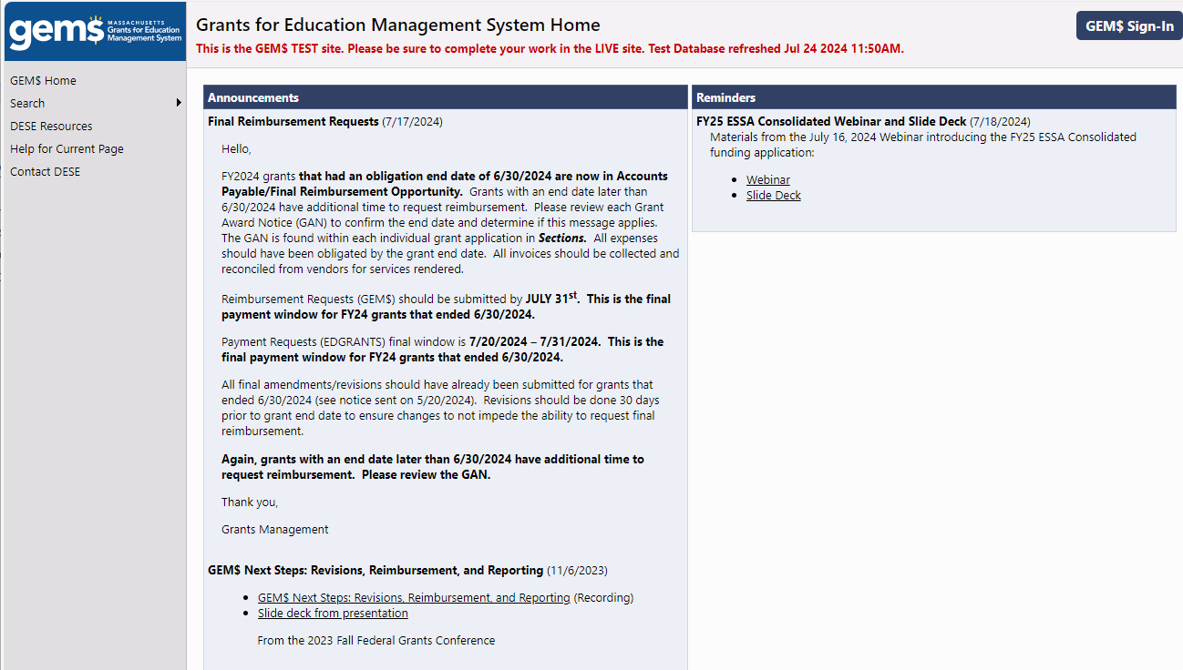 1

# Introdução ao GEM$

* Acesse a página inicial de [Grants for Education Management System Home (Subsídios do sistema de gerenciamento de educação) (egrantsmanagement.com)](https://mass.egrantsmanagement.com/Default.aspx?ccipSessionKey=638543148571412451). Passe o mouse sobre a palavra **Search (Pesquisar)** na coluna do lado esquerdo da página, navegue com o cursor até **Application Supplement** **(Suplemento do requerimento)** (circulado em verde na captura de tela abaixo) e clique.

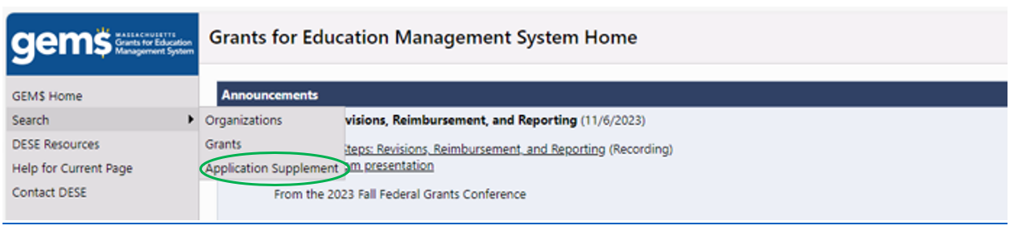

* A **página Search Application Supplements (Pesquisar suplementos do requerimento)** que aparece abaixo será aberta. Você tem a opção de 1) listar todos os planos disponíveis e percorrer a lista até encontrar o plano de seu interesse ou 2) especificar o distrito de sua preferência.

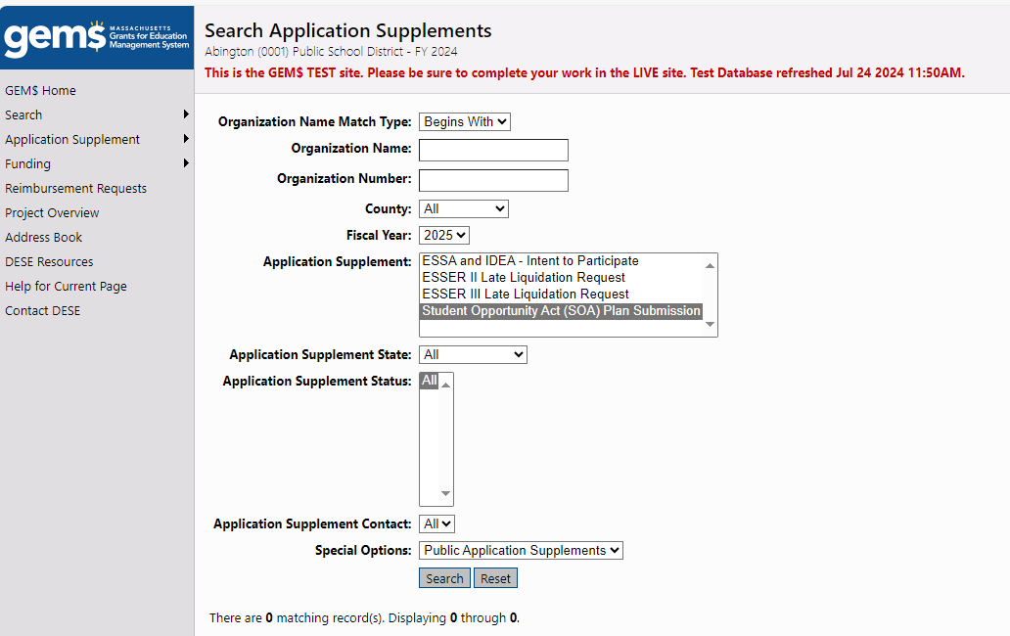

# Lista de todos os Planos de SOA do distrito disponíveis

* Use o menu suspenso ao lado de **Fiscal Year** ***(*Ano fiscal)** para selecionar 2024 *(observação: o padrão desse campo é 2025; se você não o alterar o SOA Application Supplement (Suplemento do requerimento de SOA), não aparecerá na lista de Application Supplements (Suplementos do requerimento).*
* Selecione **SOA Application Supplement** **(Suplemento do requerimento de SOA)** no campo ***Application Supplement*** **(*Suplemento do requerimento)***.
* Certifique-se de que o ***Application Supplement State*****(*Estado do suplemento do requerimento)***esteja definido como **All (Todos).**
* Clique no botão Search (Pesquisar).

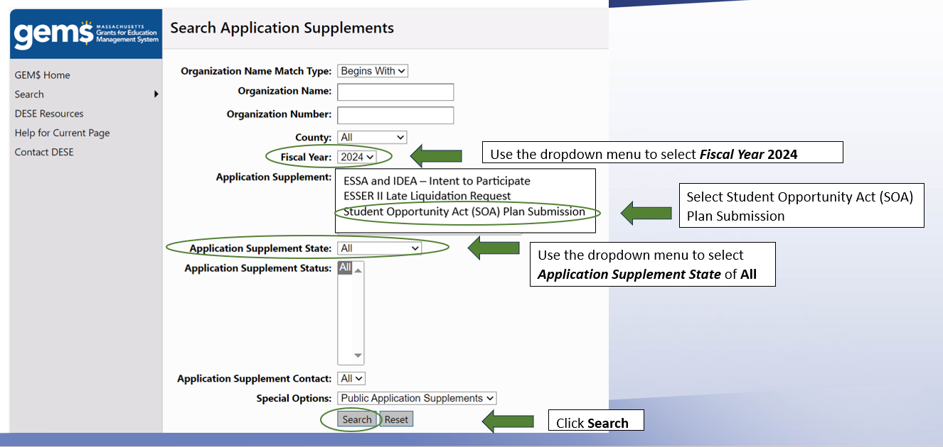

* O GEMS gerará uma lista de todos os Planos de SOA disponíveis, que aparecerá abaixo do formulário de pesquisa preenchido.
* Clique no nome do distrito para abrir o Plano de SOA.
* Os usuários podem navegar pela lista de distritos usando as teclas *First, Previous, Next* e *Last* *(Primeiro, Anterior, Próximo e Último)* acima da tabela.

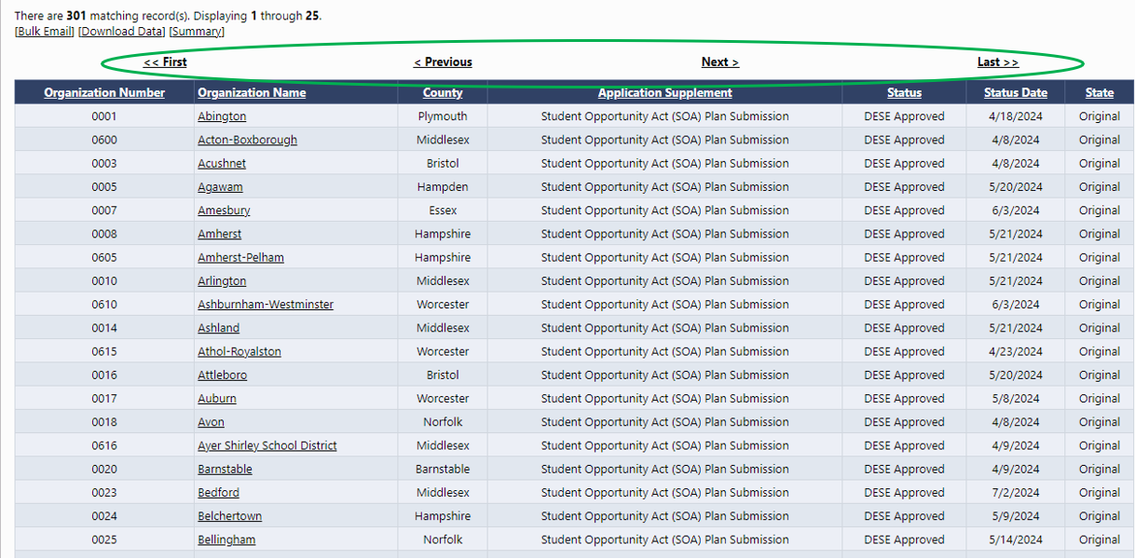

# Para visualizar o plano de um distrito específico

* + Digite o nome do distrito na caixa de texto **Organization Name (Nome da organização)** OU o número da organização do distrito na caixa de texto **Organization Number (Número da organização)**.
  + Preencha o restante do formulário de pesquisa da mesma forma que você faria para visualizar uma lista de todos os distritos, conforme descrito acima.
  + Clique no botão **Search** **(Pesquisar).**
  + O distrito será listado abaixo do formulário de pesquisa.
  + Clique no nome do distrito para abrir o respectivo Plano de SOA.

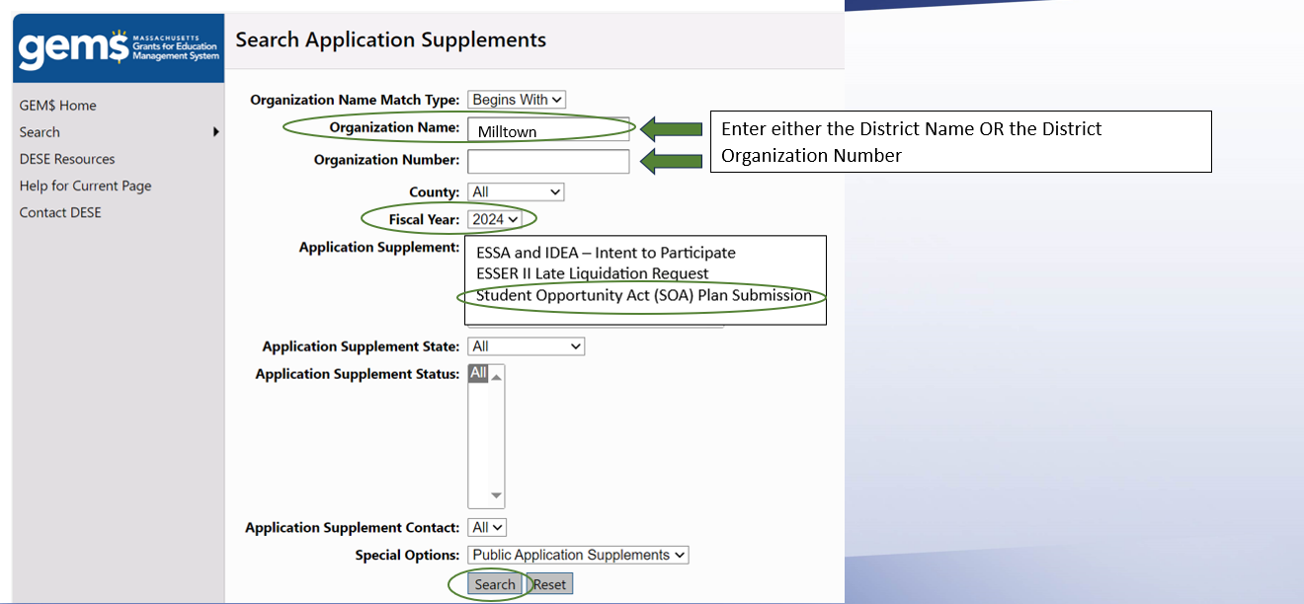



# Se você não conseguir localizar o Plano de SOA de um distrito no GEM$

Acima de 90% dos Planos de SOA dos distritos estão disponíveis publicamente no GEM$. Há dois motivos principais pelos quais o plano de um distrito pode não estar disponível no GEM$.

1. **O distrito ainda não apresentou seu Plano de SOA, conforme exigido pela legislação.** Lembre-se de que os Planos de SOA das escolas autônomas devem ser entregues até 1º de agosto de 2024 e não estarão disponíveis no GEM$ até o final do ano civil.
2. **O Plano de SOA do distrito ainda está em andamento.** Isso significa que o plano de um distrito ainda não atende aos critérios exigidos para os Planos de SOA. Quando o plano de um distrito atender aos critérios, ele será disponibilizado publicamente por meio do GEM$. O critério de avaliação do Plano de SOA do Ano fiscal de 2024 está disponível no Anexo B do documento [Planos da Lei de Oportunidades Estudantis do AF24 - Resumo do relatório](https://www.doe.mass.edu/soa/plans/summary-report.docx).

# Impressão e download dos Planos de SOA

* Quando você clicar no link do Plano de SOA do distrito, as **Seções de envio dos Planos da Lei de Oportunidades Estudantis (SOA)** serão abertas (veja a captura de tela abaixo).
* Os Planos de SOA são organizados nas 5 seções listadas no gráfico abaixo.
  + Uma cópia do Guia de envio do plano de duas páginas (Modelo de Plano de SOA) pode ser encontrada nas páginas 6 e 7 dos [Materiais de orientação do Plano de SOA para o AF24](https://www.doe.mass.edu/soa/fy2024-guidance.docx).
* É possível imprimir o Plano de SOA inteiro ou uma única seção do plano clicando no botão de impressão apropriado na coluna da direita. **Observação:** *Clicar no botão de impressão ao lado de* ***All (Todos)*** *e de* ***District Student Opportunity Act (SOA) Submission******(Envio do Distrito da Lei de Oportunidades Estudantis) (SOA)*** *imprimirá o Plano de SOA completo do distrito.*

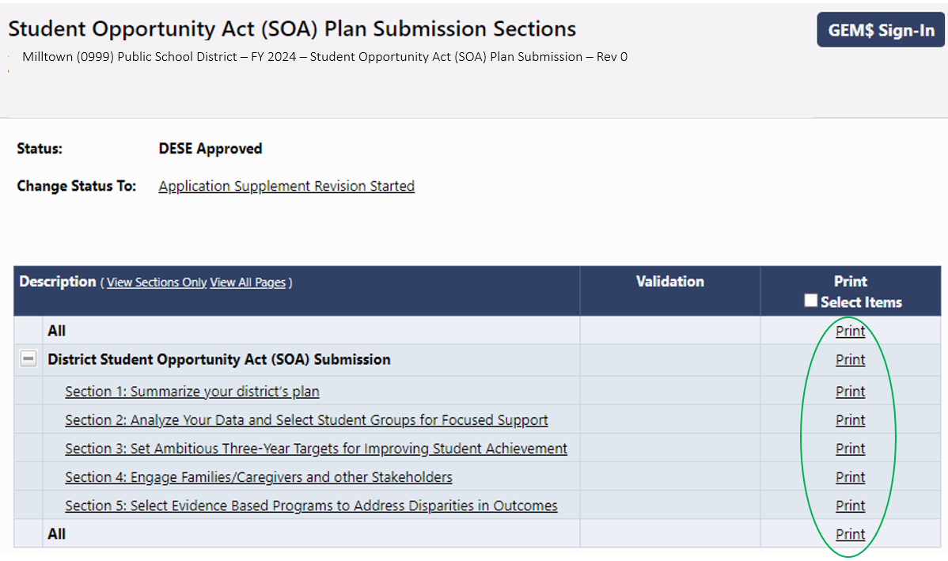

* Você também tem a opção de marcar a caixa na coluna *Print Selected* *Items* *(Imprimir itens selecionados) à direita.* Um conjunto de caixas aparecerá ao lado de cada seção. Marque as seções que deseja imprimir e, em seguida, clique na palavra *Print (Imprimir*) no cabeçalho da coluna ou no botão *Print Selected Items (Imprimir itens selecionados*) na parte inferior da página.

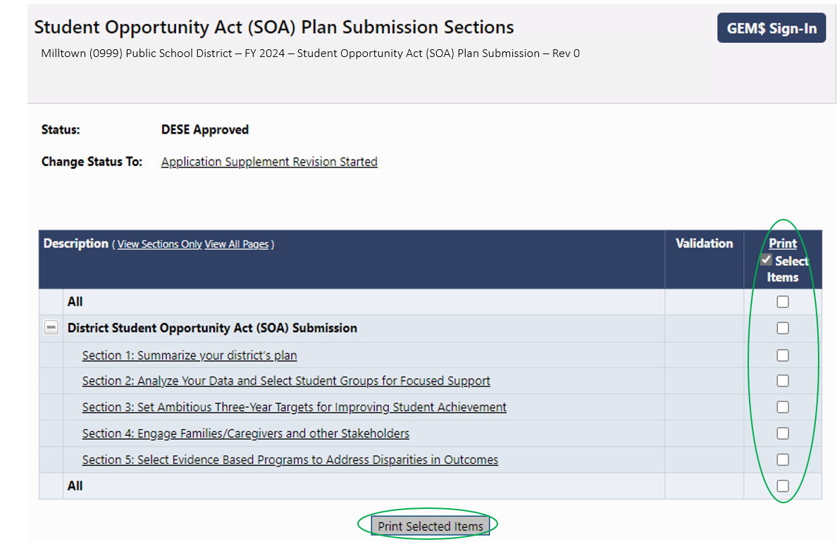

* Depois que você selecionar os itens a serem impressos, será exibida uma **página de Print Request (solicitação de impressão)**.
  + Certifique-se de que o navegador que estiver usando esteja configurado para permitir janelas pop-ups.
  + Digite seu e-mail e clique em **Print** **(Imprimir).**
  + 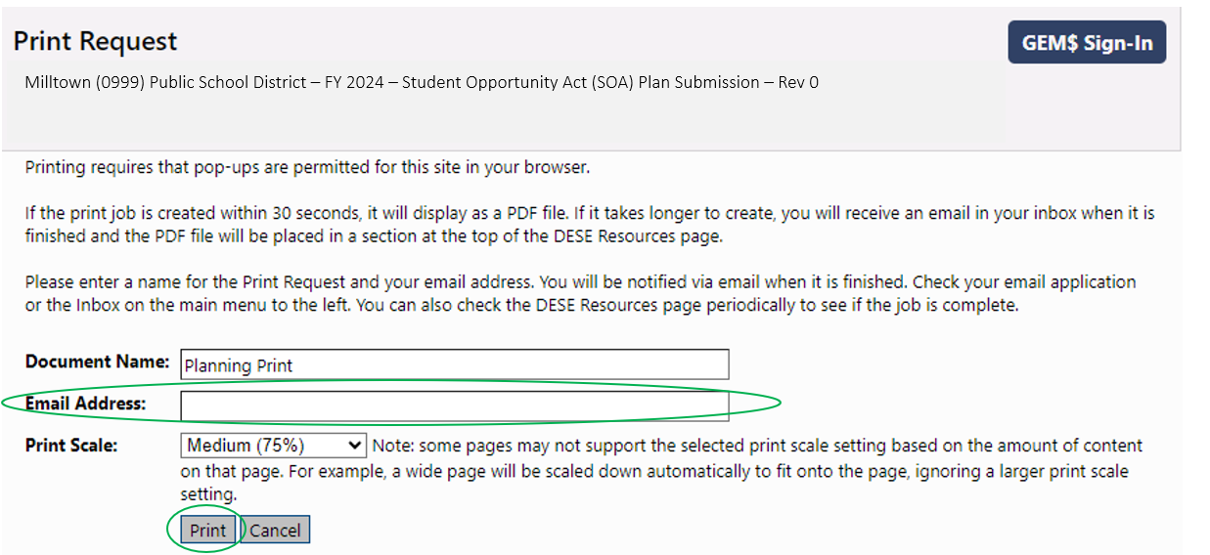Será aberto um arquivo PDF, que poderá ser impresso ou baixado.

# Leitura dos Planos de SOA no GEM$

* Os planos podem ser lidos seção por seção no GEM$ a partir da página **Student Opportunity Act (SOA) Plan Submission Sections (Seções de envio de planos da Lei de Oportunidades Estudantis) (SOA)**. Basta selecionar a seção de interesse na lista do lado esquerdo da página.
* O modelo será aberto para a seção do plano que você selecionar.
* As respostas do distrito a todos os itens dessa seção aparecerão no modelo *(veja a captura de tela da Seção 1): Summarize your district’s plan on page 8 [Resuma o plano de seu distrito na página 8]).*

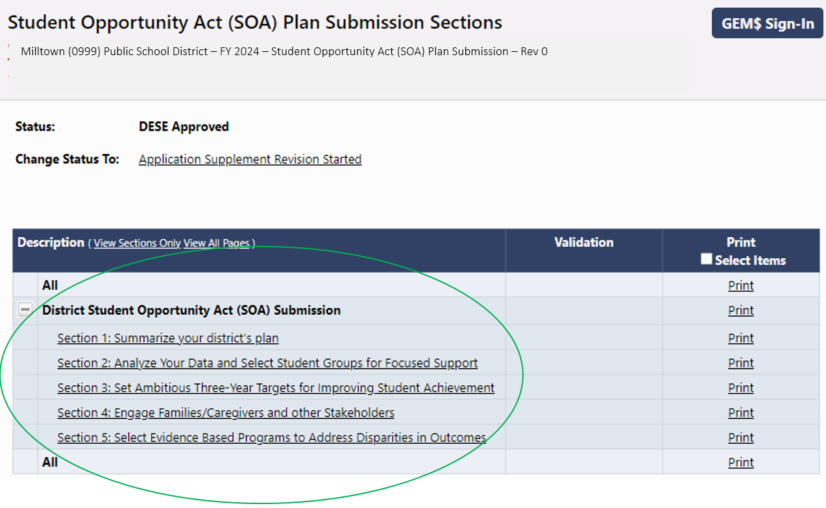

* Quando estiver pronto(a) para ler outra seção do plano, mova o cursor para a seta **Go To (Ir para)** e será exibido um conjunto de opções para percorrer o Plano de SOA. A opção **Sections (Seções)** o(a) leva de volta à página **Student Opportunity Act (SOA) Plan Submission Sections (Seções de envio de planos da Lei de Oportunidades Estudantis) (SOA)**.

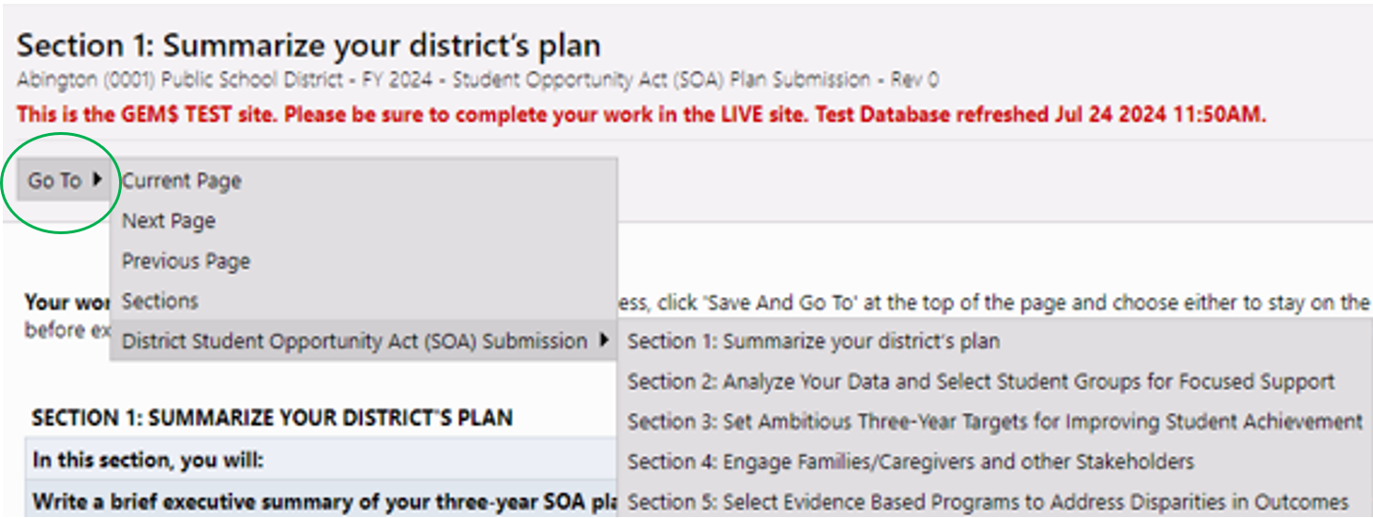

**Visualização on-line do Plano de SOA: Seção 1**

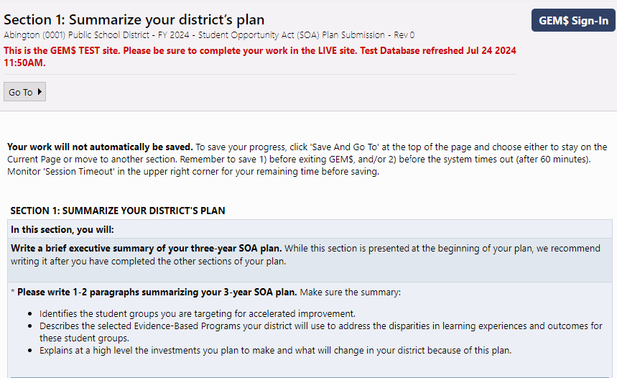

As Escolas Públicas de Milltown têm o compromisso de desenvolver e aprimorar os seguintes programas baseados em evidências para abordar as desigualdades de desempenho entre os grupos de alunos em nosso distrito e acelerar o aprimoramento dos alunos negros/afro-americanos, hispânicos/latinos, Aprendizes de inglês e alunos com deficiências.

1. Expandir a **programação de pré-escola de dia inteiro para crianças de 4 anos de idade, juntamente com um programa sólido de alfabetização precoce para as séries de pré-escola ao 3º ano** em quatro de nossas escolas de Ensino Fundamental I.
2. Iniciar um **programa de Early College (cursos universitários)** na Milltown High School voltado principalmente para alunos sub-representados no Ensino Superior e alinhado aos critérios de designação do Massachusetts Early College.
3. Lançar um **programa de Academias de aceleração** para oferecer apoio direcionado a alunos selecionados do Ensino Médio em todo o distrito.

Esses investimentos são os seguintes: $4.265.000 para expansão da pré-escola e $2.350.000 para programas de alfabetização precoce; $484.500 para Early College; e $477.300 para as Academias de aceleração. O investimento total em estratégias baseadas em evidências nos próximos três anos totalizará **$7.576.800.**

2. Iniciar um programa de Early College (cursos universitários) na Milltown High School voltado principalmente para alunos sub-representados no Ensino Superior e alinhado aos critérios de designação do Massachusetts Early College.

3. Lançar um programa de Academias de aceleração para oferecer apoio direcionado a alunos selecionados do Ensino Médio em todo o distrito.

Esses investimentos são os seguintes: $4.265.000 para expansão da pré-escola e $2.350.000 para programas de alfabetização precoce; $484.500 para Early College; e $477.300 para as Academias de aceleração.

O investimento total em estratégias baseadas em evidências nos próximos três anos totalizará $7.576.800.

Distrito das Escolas Públicas de Milltown (0999) - Ano fiscal de 2024 - Envio de planos da Lei de Oportunidades Estudantis (SOA) - Rev. 0

# Adendos do Plano de SOA

Um pequeno número de “Distritos prioritários” que recebem mais de $75 milhões em Auxílio estadual do Capítulo 70 no Ano fiscal de 2024 foi selecionado para concluir um Adendo do Plano de SOA. Os adendos para esses 17 distritos fornecem detalhes orçamentários mais detalhados para o período dos Anos fiscais de 2025-2027 em todas as fontes de financiamento*,* excluindo os fundos federais de assistência emergencial para escolas de Ensino Fundamental e Ensino Médio (ESSER), que expiram em 30 de setembro de 2024*.* Uma lista desses distritos pode ser encontrada no Anexo A do documento [Planos da Lei de Oportunidades Estudantis do AF24 - Resumo do relatório](https://www.doe.mass.edu/soa/plans/summary-report.docx).

Veja a seguir as etapas para localizar os adendos do Plano de SOA no GEM$.

* Acesse a página inicial de [Subsídios do sistema de gerenciamento de educação (egrantsmanagement.com)](https://mass.egrantsmanagement.com/Default.aspx?ccipSessionKey=638543148571412451).
* Clique em **DESE Resources (Recursos do DESE)** na coluna do menu no lado esquerdo da página. Isso abrirá a página **Recursos do DESE** que aparece na página 11.

# Screenshot of Grants for education Management system home page with DESE Resources circled

* Localize a pasta Student Opportunity Act (SOA) Plans (Planos da Lei de Oportunidades Estudantis) (SOA). Clique no sinal de mais () à sua esquerda para abri-la.

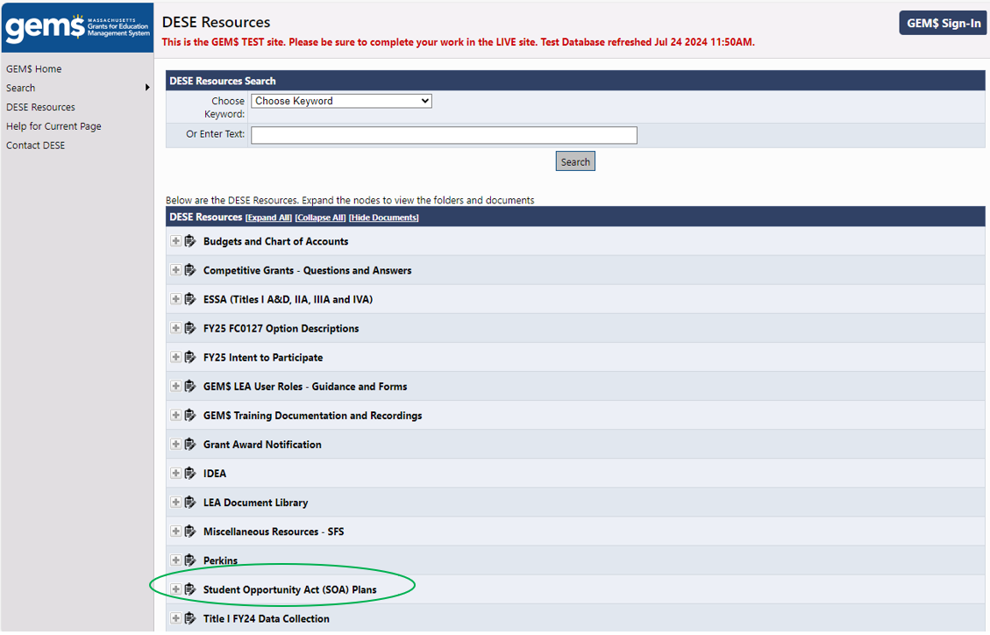

* Siga o mesmo procedimento para abrir a subpasta SOA Plan Addenda (FY25-FY27) (Adendo do Plano de SOA (AF25-AF27)).
* Clicar nesta subpasta do distrito de interesse baixará o arquivo Excel para o seu computador.

